«Игра - Квест посвященная снятию блокады Ленинграда»
Цель: воспитание патриотизма, чувства гордости за свой народ, за свою страну.
Задачи: расширять знания о Великой Отечественной войне и трагических страницах жизни в блокадном Ленинграде.
Воспитывать патриотические чувства, историческую память, уважение к старшему поколению; пробудить чувство гордости за свой народ.
Технология проведения: по заранее разработанному маршруту команды, состоящие из 5 человек, проходят каждый этап, выполняя задания. Если задание выполнено верно, команда зарабатывает баллы. Все задания связаны с темой «Блокады Ленинграда». Побеждает та команда, которая набрала больше всех баллов.
Ведущий 1: Петербург - один из красивейших городов мира.
Ведущий 2: Но у этого города есть и другое имя - Ленинград. Оно сохранилось в памяти народа как символ стойкости, непокорности. С начала Великой Отечественной войны в городе было объявлено военное положение. 10 июня 1941 г. немецко-фашистские войска вошли на территорию Ленинградской области, а 8 сентября 1941 г. немецкие, финские и испанские армии отрезали город от суши, прекратилось сухопутное сообщение Ленинграда с Большой землей. Началась блокада. История человечества не знала такой самоотверженности, такого беспримерного мужества, какие проявили в годы воины и жители блокадного Ленинграда В Берлине Гитлер громогласно заявлял: «Через 3 недели мы будем в Ленинграде». Был даже намечен день банкета в гостинице «Астория» и отпечатаны специальные пропуска. Но город выстоял.
Ведущий 1: Сегодня мы проводим историческую игру – квест на время по заранее спланированному маршруту, каждая точка которого задана в виде головоломки или задания, посвященной снятию блокады Ленинграда и Ленинградской области 27 января 1944 года.
Ведущий 2: История человечества не знала такой самоотверженности, такого беспримерного мужества, какие проявили в годы воины и жители блокадного Ленинграда.
Ведущий1: Тебе, Великий город!
Ведущий 2: Тебе, Великий Ленинград, посвящается!
Ведущий 1: За годы блокады погибло, по разным данным, от 400 тысяч до 1 миллиона человек.
Ведущий 2: За время битвы за Ленинград погибло больше людей, чем потеряли Англия и США за всё время войны.
«Объявляется минута молчания». Звучит метроном.
Ведущий 2: А сейчас мы познакомим вас с условиями игры. Вам необходимо пройти следующие этапы: «Что это?», «Блокада в цифрах», «Блокада в именах и географических названия», «Шифровка», «Фотоблокада», «Историческая азбука»
Каждое задание должно иметь определенную стоимость (баллы) и время выполнения. Каждая команда получает маршрут прохождения. В игре побеждает команда набравшая наибольшее количество балов. Команда, пришедшая к финишу первой, получает дополнительно 2 балла. Маршрутная карта игры
(Капитаны получают листы с заданиями и по сигналу команды отправляются по станциям) Пройдя все станции, команды возвращаются в общий зал и подсчитывают заработанные жетоны. Жюри подводит итоги и подписывает грамоты.
Ведущий: Дорогие ребята, вот и закончилась наша игра. Члены жюри подвели итоги и готовы их огласить. Для награждения слово предоставляется ________. (Выступают члены жюри, проводят церемонию награждения)
Ведущий: Спасибо всем огромное за участие в нашей игре, до новых встреч!

- точка.
«Шифровка»
Вы попадаете в ряды РККА в начале осени 1941 года, в районе Новгорода. Вы случайным образом перехватываете секретную шифровку с указанием населенного пункта, в котором немецкое командование планирует разместить артиллерийские батареи. Ваша задача как можно быстрее расшифровать этот населенный пункт.
Ваша задача как можно быстрее расшифровать этот населенный пункт.

Расшифруйте сообщение:

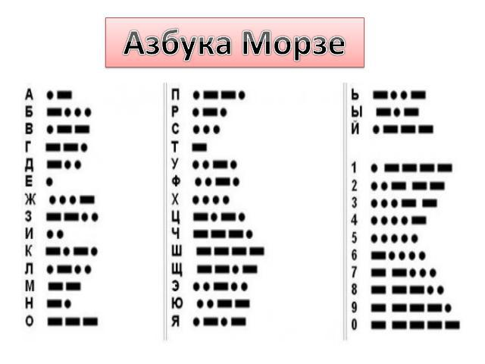

0-1 минута - 5 баллов
1-2 минуты - 4 балла
2-3 минуты – 3 балла
3-4 минуты – 2 балла
4-5 минут – 1 балл

Ответ: Дубровка +1 балл если будет дан ответ какое название среди солдат получило это место.

2 точка.
«Блокада в именах и географических названиях»

1) Назовите имя и фамилию девочки, дневник которой не позволяет забыть ужасы войны

Ответ: Татьяна Савичева

2) Как назывался план, по которому фашисты хотели захватить Ленинград?

Ответ: Операция "Айсштосс" (Ледовый удар)

3) Через какое озеро действовала «Дорога жизни»?

Ответ: Ладожское

4) Назовите несколько имён военачальников Великой Отечественной войны?

Ответ:
1.
2.
3.
4.
5.

5) Из какой реки приходилось пить воду ленинградцам во время блокады?

Ответ: Нева.

3 точка.
«Что это?»

1) Что это?
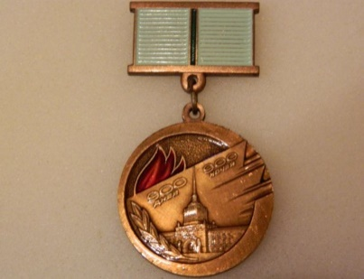

Ответ: Медаль за «Оборону Ленинграда»

2) Что было самое опасное во время переправы по озеру?

Ответ: Постоянные обстрелы самолетами и артиллерией

3) В январе 1943 года в Ленинград прибыл особый груз для борьбы с грызунами. Что это было?

Ответ: Дымчатые кошки

4) Официально известно, что это домашнее животное по кличке Султан, было единственным, которое пережило всю блокаду от начала до конца. Что это было за животное?

Ответ: собака

5) Что изображено на фото?

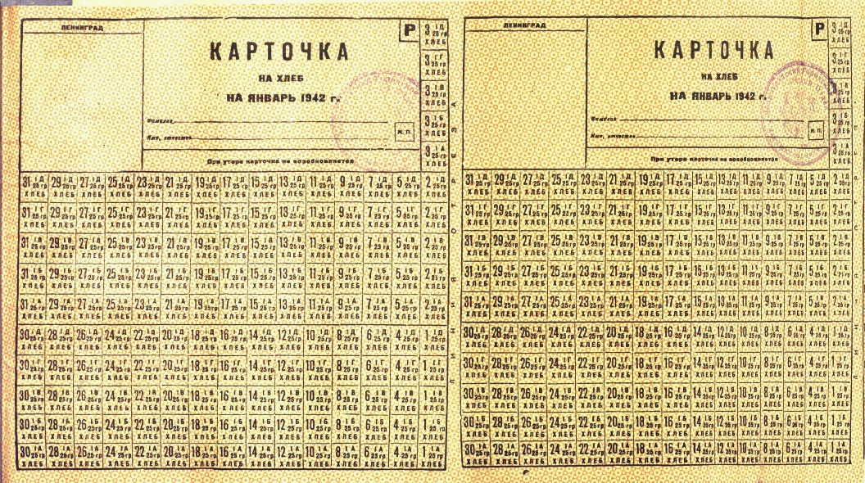

Ответ: Продовольственные карточки блокадного Ленинграда

4 точка.

«Фотоблокада»

1) Как называлась комната, которую немцы вывезли из одно из пригородов Ленинграда?

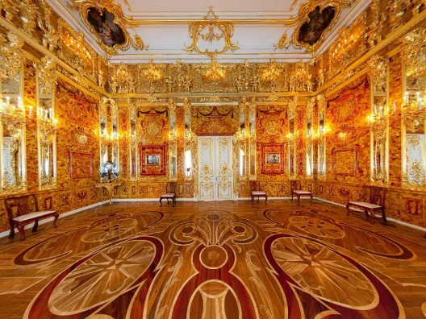 Ответ: янтарная

2) Чем занимаются дети на фото?

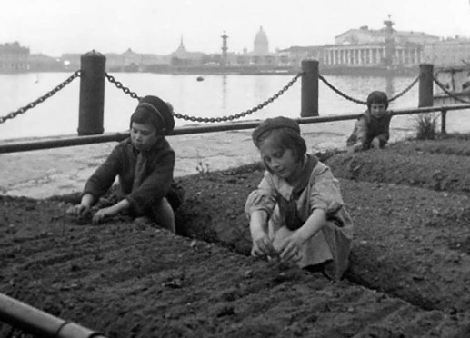

Ответ: Весной у школьников начиналась "огородная жизнь"

3) Этот грузовик получил название из-за своей грузоподъемности?

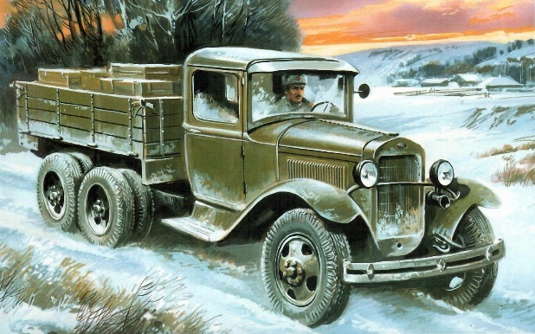 Ответ: Полуторка

4) Как называется этот памятник?
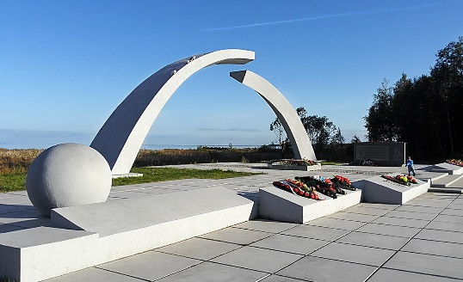 Ответ: «Разорванное кольцо»

5) Этот памятник установлен в честь детей города Ленинграда. Как он называется?
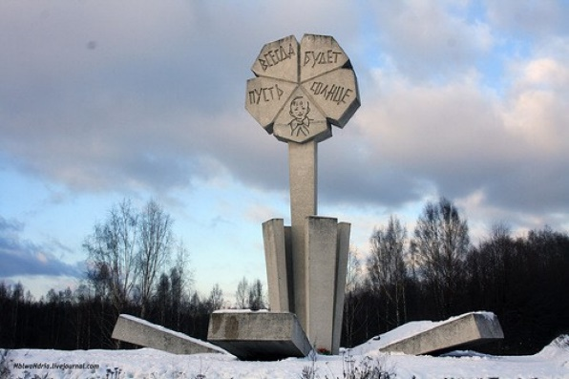 Ответ: «Цветок жизни»

5 точка.

«Блокада в цифрах»

- Когда была окончательно снята блокада города Ленинграда (дата)?

Ответ: 27 января 1944

- Рецепт блокадного хлеба?

Ржаная мука, целлюлоза, опилки, соевая мука, обойная пыль.

3) Какого числа начала действовать через Ладожское озеро «Дорога жизни»?

Ответ: с 12 сентября 1941 по март 1943 года

4) Сколько ленинградцев погибло во время блокады от голода?

Ответ: Может быть ответ около 1 млн., от 631 000 до 900 000 человек, 97 % от голода и 3% от боевых действий

5) Какой была норма хлеба во время блокады для рабочих и иждивенцев?

Ответ: рабочим полагалось 250 г, а остальным 125 гр.

6 точка
«Историческая азбука»

Задание: Напишите к каждой букве слова (существительные, фамилии, названия), связанные с периодом Блокады Ленинграда. (каждое слово необходимо устно обосновать).

А_______________________________
Б_______________________________
В _______________________________
Г________________________________
Д________________________________
Е________________________________
Ж_______________________________
З________________________________
И________________________________
К________________________________
Л________________________________
М________________________________
Н________________________________
О________________________________
П________________________________
Р_________________________________
С_________________________________
Т_________________________________
У_________________________________
Ф_________________________________
Х_________________________________
Ц_________________________________
Ч__________________________________
Ш_________________________________
Щ_________________________________
Э__________________________________
Ю_________________________________
Я__________________________________

МАРШРУТНЫЙ ЛИСТ

Название _______________________________ № гр 85

Название станции | Количество баллов | Подпись ответственного
Станция «Блокада в цифрах»
Кабинет №1
Станция «Фотоблокада»
Кабинет №5
Станция «Шифровка»
Кабинет №4
Станция «Что это?»
Кабинет №6
Станция Блокада в именах и географических названиях»
Кабинет №3
Станция «Историческая азбука»
Кабинет №2

Общее количество баллов ___________________

МАРШРУТНЫЙ ЛИСТ

Название _______________________________ № гр 86

Название станции | Количество баллов | Подпись ответственного
Станция Блокада в именах и географических названиях»
Кабинет №3
Станция «Историческая азбука»
Кабинет №2
Станция «Фотоблокада»
Кабинет №5
Станция «Шифровка»
Кабинет №4
Станция «Что это?»
Кабинет №6
Станция «Блокада в цифрах»
Кабинет №1

Общее количество баллов ___________________

МАРШРУТНЫЙ ЛИСТ

Название _______________________________ № гр 87

Название станции | Количество баллов | Подпись ответственного
Станция «Шифровка»
Кабинет №4
Станция «Что это?»
Кабинет №6
Станция «Историческая азбука»
Кабинет №2
Станция Блокада в именах и географических названиях»
Кабинет №3
Станция «Блокада в цифрах»
Кабинет №1
Станция «Фотоблокада»
Кабинет №5

Общее количество баллов ___________________

МАРШРУТНЫЙ ЛИСТ

Название _______________________________ № гр 13

Название станции | Количество баллов | Подпись ответственного
Станция «Фотоблокада»
Кабинет №5
Станция «Шифровка»
Кабинет №4
Станция Блокада в именах и географических названиях»
Кабинет №3
Станция «Блокада в цифрах»
Кабинет №1
Станция «Историческая азбука»
Кабинет №2
Станция «Что это?»
Кабинет №6

Общее количество баллов ___________________
МАРШРУТНЫЙ ЛИСТ

Название _______________________________ № гр 14

Название станции | Количество баллов | Подпись ответственного
Станция «Что это?»
Кабинет №6
Станция Блокада в именах и географических названиях»
Кабинет №3
Станция «Блокада в цифрах»
Кабинет №1
Станция «Историческая азбука»
Кабинет №2
Станция «Фотоблокада»
Кабинет №5
Станция «Шифровка»
Кабинет №4

Общее количество баллов ___________________

МАРШРУТНЫЙ ЛИСТ

Название _______________________________ № гр 15

Название станции | Количество баллов | Подпись ответственного
Станция «Историческая азбука»
Кабинет №2
Станция «Блокада в цифрах»
Кабинет №1
Станция «Что это?»
Кабинет №6
Станция «Фотоблокада»
Кабинет №5
Станция «Шифровка»
Кабинет №4
Станция Блокада в именах и географических названиях»
Кабинет №3

Общее количество баллов ___________________
Кабинет №2
Станция
«Историческая азбука»

Кабинет №1
Станция «Блокада в цифрах»

Кабинет №6
Станция
«Что это?»

Кабинет №5
Станция «Фотоблокада»

Кабинет №4
Станция «Шифровка»

Кабинет №3
Станция «Блокада в именах и
географических названиях»

- точка.

«Шифровка»
Вы попадаете в ряды РККА в начале осени 1941 года, в районе Новгорода. Вы случайным образом перехватываете секретную шифровку с указанием населенного пункта, в котором немецкое командование планирует разместить артиллерийские батареи. Ваша задача как можно быстрее расшифровать этот населенный пункт.
Ваша задача как можно быстрее расшифровать этот населенный пункт.

Расшифруйте сообщение:

0-1 минута - 5 баллов
1-2 минуты - 4 балла
2-3 минуты – 3 балла
3-4 минуты – 2 балла
4-5 минут – 1 балл

Ответ:

2 точка.
«Блокада в именах и географических названиях»

1) Назовите имя и фамилию девочки, дневник которой не позволяет забыть ужасы войны

Ответ:

2) Как назывался план, по которому фашисты хотели захватить Ленинград?

Ответ:

3) Через какое озеро действовала «Дорога жизни»?

Ответ:

4) Назовите несколько имён военоначальников Великой Отечественной войны?

Ответ:
1.
2.
3.
4.
5.

5) Из какой реки приходилось пить воду ленинградцам во время блокады?

Ответ:

3 точка.
«Что это?»

1) Что это?

Ответ:

2) Что было самое опасное во время переправы по озеру?

Ответ:

3) В январе 1943 года в Ленинград прибыл особый груз для борьбы с грызунами. Что это было?

Ответ:

4) Официально известно, что это домашнее животное по кличке Султан, было единственным, которое пережило всю блокаду от начала до конца. Что это было за животное?

Ответ:

5) Что изображено на фото?

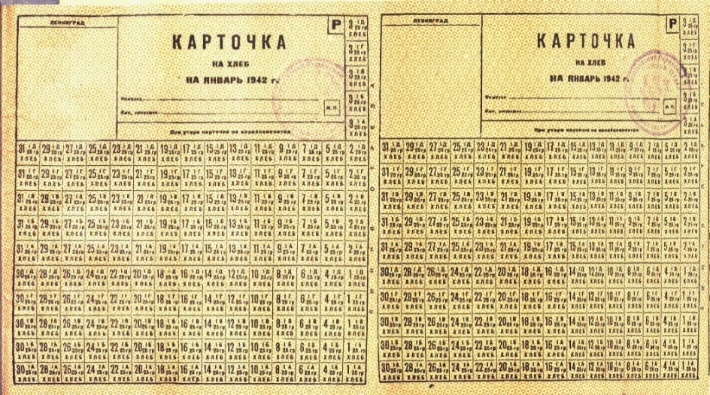

Ответ:

4 точка.

«Фотоблокада»

1) Как называлась комната, которую немцы вывезли из одно из пригородов Ленинграда?

Ответ:

2) Чем занимаются дети на фото?

Ответ:

3) Этот грузовик получил название из-за своей грузоподъемности?

Ответ:

4) Как называется этот памятник?
Ответ:

5) Этот памятник установлен в честь детей города Ленинграда. Как он называется?
Ответ:

5 точка.

«Блокада в цифрах»

Когда была окончательно снята блокада города Ленинграда (дата)?

Ответ:

Рецепт блокадного хлеба?

Ответ:

Какого числа начала действовать через Ладожское озеро «Дорога жизни»?

Ответ:

Сколько ленинградцев погибло во время блокады от голода?

Ответ:

Какой была норма хлеба во время блокады для рабочих и иждивенцев?

Ответ:

